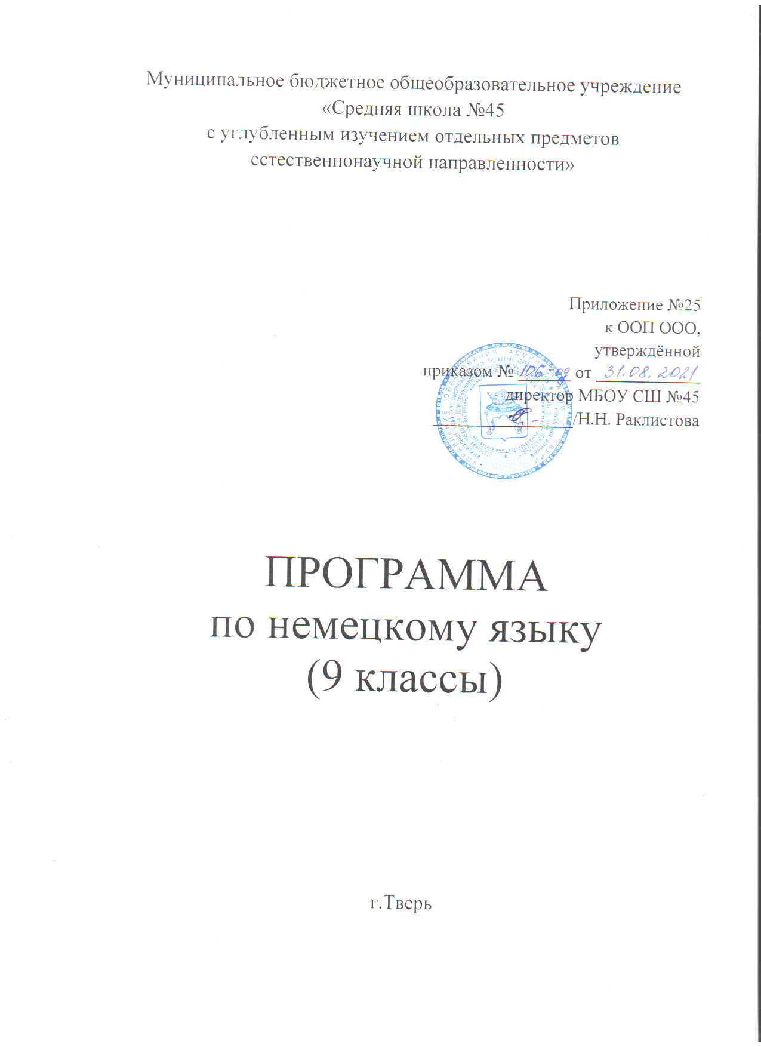
- Планируемые результаты освоения учебного предмета

I. Личностные УУД обеспечивают ценностно-смысловую ориентацию учащихся (умение соотносить поступки и события с принятыми этическими принципами, знание моральных норм и умение выделить нравственный аспект поведения), а также ориентацию в социальных ролях и межличностных отношениях. Применительно к учебной деятельности следует выделить три вида действий:
- самоопределение - личностное, профессиональное, жизненное самоопределение;
- смыслообразование - установление учащимися связи между целью учебной деятельности и ее мотивом, другими словами, между результатом учения и тем, что побуждает деятельность, ради чего она осуществляется. Учащийся должен задаваться вопросом о том, «какое значение, смысл имеет для меня учение», и уметь находить ответ на него;
- нравственно-этическая ориентация. Действие нравственно – этического оценивания усваиваемого содержания, исходя из социальных и личностных ценностей, обеспечивающее личностный моральный выбор.
II. Регулятивные УУД обеспечивают организацию учащимся своей учебной деятельности. К ним относятся следующие:
- целеполагание – как постановка учебной задачи на основе соотнесения того, что уже известно и усвоено учащимся, и того, что еще неизвестно;
- планирование – определение последовательности промежуточных целей с учетом конечного результата; составление плана и последовательности действий;
- прогнозирование – предвосхищение результата и уровня усвоения; его временных характеристик;
- контроль в форме сличения способа действия и его результата с заданным эталоном с целью обнаружения отклонений от него;
- коррекция – внесение необходимых дополнений и корректив в план и способ действия в случае расхождения ожидаемого результата действия и его реального продукта;
- оценка – выделение и осознание учащимся того, что уже усвоено и что еще подлежит усвоению, оценивание качества и уровня усвоения;
- саморегуляция как способность к мобилизации сил и энергии; способность к волевому усилию – выбору в ситуации мотивационного конфликта и к преодолению препятствий.
III. Познавательные УУД включают общеучебные, логические действия, а также действия постановки и решения проблем.
Общеучебные универсальные действия:
- самостоятельное выделение и формулирование познавательной цели;
- поиск и выделение необходимой информации; применение методов информационного поиска, в том числе с помощью компьютерных средств;
- структурирование знаний;
- осознанное и произвольное построение речевого высказывания в устной и письменной форме;
- выбор наиболее эффективных способов решения задач в зависимости от конкретных условий;
- рефлексия способов и условий действия, контроль и оценка процесса и результатов деятельности;
- смысловое чтение; понимание и адекватная оценка языка средств массовой информации;
- постановка и формулирование проблемы, самостоятельное создание алгоритмов деятельности при решении проблем творческого и поискового характера.
IV. Коммуникативные УУД обеспечивают социальную компетентность и учет позиции других людей, партнера по общению или деятельности, умение слушать и вступать в диалог; участвовать в коллективном обсуждении проблем; интегрироваться в группу сверстников и строить продуктивное взаимодействие и сотрудничество со сверстниками и взрослыми. Видами коммуникативных действий являются:
- планирование учебного сотрудничества с учителем и сверстниками – определение целей, функций участников, способов взаимодействия;
- постановка вопросов – инициативное сотрудничество в поиске и сборе информации;
- разрешение конфликтов – выявление, идентификация проблемы, поиск и оценка альтернативных способов разрешение конфликта, принятие решения и его реализация;
- управление поведением партнера – контроль, коррекция, оценка действий партнера;
- умение с достаточной полнотой и точностью выражать свои мысли в соответствии с задачами и условиями коммуникации, владение монологической и диалогической формами речи в соответствии с грамматическими и синтаксическими нормами родного языка.

Предметные результаты
1) формирование дружелюбного и толерантного отношения к ценностям иных культур, оптимизма и выраженной личностной позиции в восприятии мира, в развитии национального самосознания на основе знакомства с жизнью своих сверстников в других странах, с образцами зарубежной литературы разных жанров, с учетом достигнутого обучающимися уровня иноязычной компетентности;
2) формирование и совершенствование иноязычной коммуникативной компетенции; расширение и систематизацию знаний о языке, расширение лингвистического кругозора и лексического запаса, дальнейшее овладение общей речевой культурой;
3) достижение допорогового уровня иноязычной коммуникативной компетенции;
4) создание основы для формирования интереса к совершенствованию достигнутого уровня владения изучаемым иностранным языком, в том числе на основе самонаблюдения и самооценки, к изучению второго/третьего иностранного языка, к использованию иностранного языка как средства получения информации, позволяющего расширять свои знания в других предметных областях.
Коммуникативные умения
Говорение. Диалогическая речь
Обучающийся научится:
- вести диалог (диалог этикетного характер, диалог-расспрос, диалог побуждение к действию; комбинированный диалог) в стандартных ситуациях неофициального общения в рамках освоенной тематики, соблюдая нормы речевого этикета, принятые в стране изучаемого языка.
Говорение. Монологическая речь
Обучающийся научится:
- строить связное монологическое высказывание с опорой на зрительную наглядность и/или вербальные опоры (ключевые слова, план, вопросы) в рамках освоенной тематики;
- передавать основное содержание прочитанного текста с опорой или без опоры на текст, ключевые слова/план/вопросы;
- описывать картинку/фото с опорой или без опоры на ключевые слова/план/вопросы.
Аудирование
Обучающийся научится:
- воспринимать на слух и понимать основное содержание несложных аутентичных текстов;
- воспринимать на слух и понимать нужную/интересующую/запрашиваемую информацию в аутентичных текстах, содержащих как изученные языковые явления, так и некоторое количество неизученных языковых явлений.
Чтение
Обучающийся научится:
- читать и понимать основное содержание несложных аутентичных текстов, содержащие отдельные неизученные языковые явления;
- читать и полностью понимать несложные аутентичные тексты, построенные на изученном языковом материале;
- выразительно читать вслух небольшие построенные на изученном языковом материале аутентичные тексты, демонстрируя понимание прочитанного.
Письменная речь
Обучающийся научится:
- заполнять анкеты и формуляры, сообщая о себе основные сведения (имя, фамилия, пол, возраст, гражданство, национальность, адрес и т. д.);
- писать короткие поздравления с днем рождения и другими праздниками, с употреблением формул речевого этикета;
- писать небольшие письменные высказывания с опорой на образец/план.
Языковые навыки и средства оперирования ими
Орфография и пунктуация
Обучающийся научится:
- правильно писать изученные слова;
- правильно ставить знаки препинания в конце предложения: точку в конце повествовательного предложения, вопросительный знак в конце вопросительного предложения, восклицательный знак в конце восклицательного предложения;
- сравнивать и анализировать буквосочетания немецкого языка и их транскрипцию.
Фонетическая сторона речи
Обучающийся научится:
- различать на слух и адекватно, без фонематических ошибок, ведущих к сбою коммуникации, произносить слова изучаемого иностранного языка;
- соблюдать правильное ударение в изученных словах;
- различать коммуникативные типы предложений по их интонации;
- членить предложение на смысловые группы;
- адекватно, без ошибок, ведущих к сбою коммуникации, произносить фразы с точки зрения их ритмико-интонационных особенностей (побудительное предложение; общий, специальный, альтернативный и разделительный вопросы), в том числе, соблюдая правило отсутствия фразового ударения на служебных словах.
Лексическая сторона речи
Обучающийся научится:
узнавать в письменном и звучащем тексте изученные лексические единицы (слова, словосочетания, реплики-клише речевого этикета), в том числе многозначные в пределах тематики основной школы;
употреблять в устной и письменной речи в их основном значении изученные лексические единицы (слова, словосочетания, реплики-клише речевого этикета), в том числе многозначные, в пределах тематики основной школы в соответствии с решаемой коммуникативной задачей;
соблюдать существующие в немецком языке нормы лексической сочетаемости;
распознавать и образовывать родственные слова с использованием основных способов словообразования (аффиксация, словосложение, конверсия) в пределах тематики основной школы в соответствии с решаемой коммуникативной задачей;
Грамматическая сторона речи
Обучающийся научится:
оперировать в процессе устного и письменного общения основными синтаксическими конструкциями и морфологическими формами в соответствии с коммуникативной задачей в коммуникативно-значимом контексте;
распознавать и употреблять в речи различные коммуникативные типы предложений: повествовательные (в утвердительной и отрицательной форме) вопросительные (общий, специальный, альтернативный и разделительный вопросы), побудительные (в утвердительной и отрицательной форме) и восклицательные;
распознавать и употреблять в речи распространенные и нераспространенные простые предложения;
распознавать и употреблять в речи безличные предложения (Es ist warm. Es ist Sommer) и предложения с неопределенно-личным местоимением man;
употреблять основные средства выражения отрицания: отрицания kein, nicht;
распознавать и употреблять в речи предложения с глаголами legen, stellen, hängen, требующими после себя дополнение в Akkusativ и обстоятельство места при ответе на вопрос Wohin? (Ich hänge das Bild an die Wand);
распознавать и употреблять в речи имена существительные в единственном числе и во множественном числе;
употреблять в речи модальные глаголы wollen, können, müssen, sollen;
распознавать и употреблять в речи имена прилагательные в положительной, сравнительной и превосходной степенях, образованные по правилу, и исключения;
употреблять предлоги, имеющие двойное управление, предлоги, требующие Dativ, предлоги, требующие Akkusativ;
распознавать и употреблять в речи количественные и порядковые числительные.
Социокультурные знания и умения
Обучающийся научится:
- употреблять в устной и письменной речи в ситуациях формального и неформального общения основные нормы речевого этикета, принятые в странах изучаемого языка;
- представлять родную страну и культуру на немецком языке;
- понимать социокультурные реалии при чтении и аудировании в рамках изученного материала
Компенсаторные умения
Обучающийся научится:
- выходить из положения при дефиците языковых средств: использовать переспрос при говорении.
- пользоваться языковой и контекстуальной догадкой при аудировании и чтении.
2. Содержание учебного предмета
Предметное содержание речи
Знакомство. Моя семья.
Свободное время. Досуг и увлечения (музыка, чтение; посещение театра, кинотеатра, музея, выставки). Виды отдыха. Поход по магазинам. Карманные деньги.
Здоровый образ жизни. Режим труда и отдыха, занятия спортом, здоровое питание, отказ от вредных привычек.
Спорт. Виды спорта. Спортивные игры. Спортивные соревнования.
Школа. Школьная жизнь. Правила поведения в школе. Изучаемые предметы и отношения к ним. Кружки.
Окружающий мир. Природа: растения и животные. Погода. Проблемы экологии. Защита окружающей среды. Жизнь в городе/ в сельской местности
Страны изучаемого языка и родная страна. Страны, столицы, крупные города. Государственные символы. Географическое положение. Климат. Население. Достопримечательности. Культурные особенности: национальные праздники, памятные даты, исторические события, традиции и обычаи. Выдающиеся люди и их вклад в науку и мировую культуру.

3. Тематическое планирование по немецкому языку, 9 класс
("Горизонты" Аверин М. М., Джин Ф., Дориан Л. Немецкий язык как второй иностранный. Издательство "Просвещение")

№ урока | Тема урока |  | Кол-во часов
I. Знакомство. Моя семья. Взаимоотношения в семье. Страна изучаемого языка. Страны, столицы, крупные города. Государственные символы. Географическое положение. |  |  | 8
1 – 2. | Знакомство. Приветствие.  Знакомство со странами, где немецкий язык является государственным или достаточно популярен среди населения. |  | 2
3. | Немецкий алфавит. |  | 1
4. | Буквосочетания в немецком языке.  Правила чтения. |  | 1
5. | Буквосочетания в немецком языке.  Правила чтения (практическое занятие). |  | 1
6. | Личные местоимения.  Спряжение слабых глаголов и глаголов haben и sein в настоящем времени. |  | 1
7. | Диалог - знакомства.  Лексика по теме «Семья». |  | 1
8. | Закрепление лексики по теме: «Семья».  Сообщение о себе. |  | 1
II. Мой класс. Моя школа.  Время. Распорядок дня. |  |  | 12
1. | Количественные и порядковые числительные.  Числа от 0 до 100. |  | 1
2. | Числа от 0 до 100. Телефонные номера.  Определённые и неопределённые артикли. |  | 1
3. | Времена года и названия месяцев.  Притяжательные местоимения. |  | 1
4 – 6. | Дни недели.  Порядок слов в немецком предложении. (Порядок слов: рамочная конструкция). Интонация простого немецкого предложения.  Чтение и перевод текстов по теме «Школа». |  | 3
7. | Школьные предметы.  Вопросы с вопросительным словом.  Вопросительные предложения с глаголами «быть», «иметь». |  | 1
8. | Урок-зачёт.  Моё расписание уроков. |  | 1
9. | Школьные принадлежности.  Предлоги in, auf. |  | 1
10 – 11 | Учеба в Германии и России.  Типы немецких школ.  Чтение с извлечением информации. |  | 2
12. | Повторение изученного по теме «Школьные дни». |  | 1
III. Здоровый образ жизни. Режим труда и отдыха, занятия спортом, здоровое питание. |  |  | 8
1. | Распорядок дня.  Время. Предлоги um, von … bis. |  | 2
2 – 3. | Свободное время. Хобби.  Модальные глаголы. |  | 2
4. | Спорт. Виды спорта.  Чтение с извлечением информации. |  | 1
5. | Продукты питания. Хорошая еда. Что мы едим?  Степени сравнения имён прилагательных и наречий. |  | 1
6. | Покупки.  Диалог «В магазине». |  | 1
7. | Здоровый образ жизни.  Чтение с извлечением информации. |  | 1
8. | Повторение изученного по теме «Распорядок дня. Хобби». |  | 1
IV. Окружающий мир. Природа: Животные. |  |  | 5
1. |  | Дикие и домашние животные.  Глаголы с изменяемой корневой гласной. | 1
2. |  | Цвета.  Описание животных. | 1
3. |  | Сообщение по теме: «Моё любимое животное». | 1
4. |  | Защита окружающей среды.  Чтение с извлечением информации. | 1
5. |  | Повторение изученного по теме «Природа». | 1
V. Обобщение |  |  | 1
1. |  | Комплексное повторение лексических и грамматических единиц. | 1

